

**Dietas terapéuticas básicas** Dieta liquida

¿En qué consiste la dieta?

La dieta consiste en el ámbito hospitalario en pacientes con situaciones especificas que necesitan un cambio en la textura en su dieta o una mínima estimulación gastrointestinal

Objetivo

aporta fluidos y electrolitos a individuos qué presentan una enfermedad permitiendo realizar una dieta de estructura liquida o recibir una mínima estimulación gastrointestinal

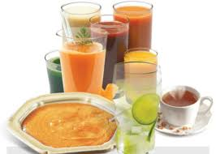

lo que se puede beber

* Agua
* Jugos de fruta, incluso néctares y jugos con pulpa
* Te
* Gelatina
* Pudin

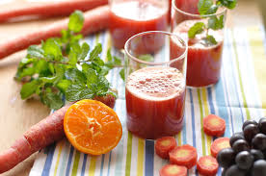

Alimentos o bebidas que no se consumen

* Queso
* Fruta cruda
* Verdura congelada
* Carne
* cereales

Dieta semilíquida

Son los alimentos que son intermedios entre liquida y blanda se presentan en forma de purés como: verduras, carnes, frutas y otros, es aquella que suele administrar a la persona que tienen dificultad al masticar los alimentos, debido preparar las comidas que pueden ser digeridas con absorción.

El cambio debe realizarse de acuerdo a la tolerancia del paciente, es de fácil digestión, contiene poco residuo y ningún condimento, todos los alimentos se proporcionan en consistencia liquida.

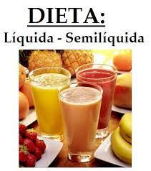 Indicaciones

* Fase intermedia de postoperados
* Función gastrointestinal moderadamente reducida
* Dificultad de masticación y deglución
* Dieta de transición entre la dieta blanda en postoperatorios

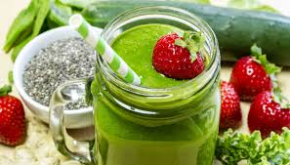

Características

* Bajo contenido en grasas
* Bajo contenido en fibra
* Dieta de fácil digestión
* Dieta de consistencia blanda

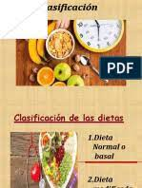

Alimentos recomendados

* Flan
* Yogurt
* Gelatina
* Caldos, sopa
* Pan blanco
* Manzana cocida
* Fruta en almíbar
* Puré de patata

Dieta blanda

Una dieta blanda elimina alimentos que sean difíciles de masticar deglutir y también alimentos condimentados, fritos o gaseosos.

La dieta debe de seguirse con frecuencia ya que se perciba como una dieta de transición después de cirugías o enfermedades, también recomendadas para personas que se estén sometidos a radioterapias en la cabeza, cuello o área abdominal.

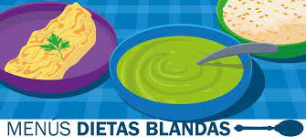

Alimentos permitidos

• Alimentos blandos

• Purés

• Alimentos picados

• Consistencias suaves

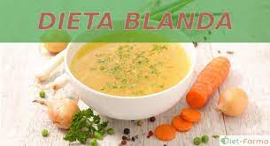

Alimentos no permitidos

* Carnes duras
* Frutas y verduras crudo
* Panes duros o crujiente
* Nueces y semillas

Indicaciones

Paso previo a la dieta basal en la progresión de procesos postoperatorios y aporte de una cantidad de energía y nutrientes suficientes para cubrir las necesidades del paciente medio hospitalario

Dieta hipocalórica

Mas conocida como VLCD es aquella que aporta menos de 800kcal/día con objetivo de maximizar los resultados de la restricción calóricas en el tratamiento del exceso ponderal

La dieta hipocalórica es un régimen alimenticio que se basa en el consumo de alimentos bajos en calorías, esta dieta tiene como objetivo disminuir la cantidad de calorías de nuestro cuerpo por medio de una ingestión menos de las calorías quemadas.

¿Por qué se realiza dieta hipocalórica?

Para reducir las calorías consumidas durante el día siendo un régimen alimenticio bajo en grasas saturadas y azucares.

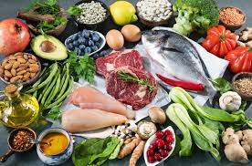

Alimentos permitidos

* Frutas y verduras
* Pescados
* Carnes magras
* Huevos
* Pescado azul
* Proteínas a la plancha o vapor

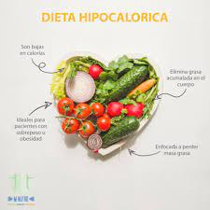Alimentos no permitidos

* La pasta, el arroz y el pan
* Cualquier alimento procesado
* El alcohol
* La sal

La dieta hipocalórica esta indicada en personas con obesidad o sobrepeso cuando está asociada a factores de riesgo cardiovascular o la distribución de la grasa en central.

La dieta esta caracterizada por aportar un menor número de calorías (entre1200-1500 kcal)

Dieta hipercalórica

dieta no es solo una dieta alta en calorías, es una dieta pensada para lograr un aumento de peso, mejorando la calidad y cantidad de lo que se come. Normalmente se utiliza para aumentar masa muscular.

¡en que consiste esta dieta!

Consiste en consumir una alta cantidad de calorías a partir de alimentos variados y saludables

Alimentos recomendados alimentos no recomendados

Mantequilla azúcar, frituras, pan, salsa enlatada

* 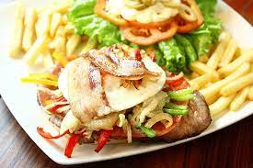Nuez
* Cacahuate
* Frutos secos
* Semillas
* Frutas y verduras
* Aceites: de olivo, coco y aguacate

Recomendaciones durante dieta hipercalórica

* En primer lugar, es acudir a un especialista ayudará a diagnosticar al paciente y por lo tanto le dará una dieta personalizada de acuerdo a sus características
* En segundo lugar, no hay que olvidar la parte de actividad física y la buena hidratación
* Además, no debes pasar mas de 4 horas sin consumir alimentos
* Por otra parte, en una dieta hipercalórica se recomiendan realizar 4 comidas
* No se recomienda comer ensaladas al inicio de la comida ya que disminuye el apetito
* Incluye lácteos enteros ayuda a aportar calorías con pequeñas porciones como queso
* Al finalizar se recomienda el consumo de canes blancas

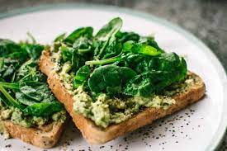

Dieta hipoproteica

la dieta proteica ayuda a aumentar músculos, el consumo de proteínas es esencial al musculo los aminoácidos necesarios para reparar el daño causado al realizar ejercicios de fuerza como también ayuda a bajar de peso rápidamente. Las proteínas producen un efecto saciante de forma prolongada

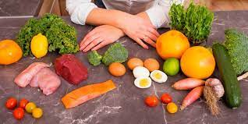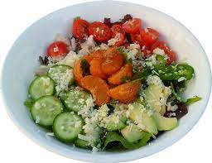

alimentos para una dieta proteica

* Filete de ternera: entre 27 y 34 gramos de proteína cada 100
* Pechuga de pollo de 31 gramos de proteína por cada 100
* 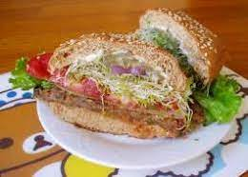Atún 30 gramos (y solo 1 gramo de grasa) cada 100
* Nueces :24 gramos cada 100
* Guisantes :7 gramos cada 100
* Brocoli:2,8 gramos cada 100
* Lentejas: 9 gramos cada 100

Menú de dieta hiperproteica

* Desayuno: leche sola, con café o cacao saludable, pan blanco o integral con aceite de oliva virgen extra o mantequilla
* Media mañana: un yogurt con frutos secos
* Comida: jamón, queso fresco o una pieza de fruta
* Cena: consumir vegetales y pescado, carnes rojas suelen evitarse en esta hora del día

Dieta hiposódica

Dieta que controla la ingestión de sodio (Na) no solo esta presente en la sal si no también en todos los alimentos, principalmente en los procesados.

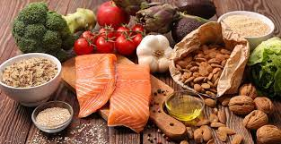

La dieta es aplicada para personas con:

* hipertensión arterial
* insuficiencia cardiaca
* insuficiencia hepática
* insuficiencia renal
* tratamiento con yodo

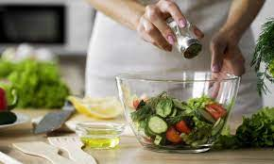

alimentos que se restringen

* sal de mesa
* consomé concentrado
* lácteos
* alimentos enlatados
* salsas comerciales
* jugos enlatados
* huevos

 ¡en la dieta deber de mantener ¡

* aporte suficiente de energía en función de las necesidades del paciente
* equilibrio entre los nutrientes, siempre que sea posible
* tener en cuenta posible dieta asociada en casos de diabetes u otros trastornos

recomendaciones

el sodio que ingerimos en nuestra alimentación proviene de:

* alimentos que lo contiene o sodio de constitución
* la sal de adiciones decir, el cloruro de sodio que añadimos en la mesa o en la cocina

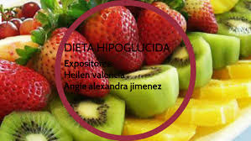dieta hipoglusida

dieta baja en azucares, por lo que puede ayudar alas personas que quieren controlar los niveles de azúcar en sangre.

La dieta hipoglusida es un plan de alimentación que se enfocan en limitar el consumo de azucares refinados.

Objetivo

Controlar los niveles de azúcar en sangre y prevenir enfermedades crónicas como la diabetes.

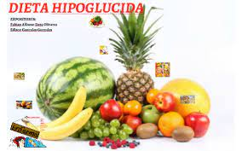 Alimentos recomendados

* 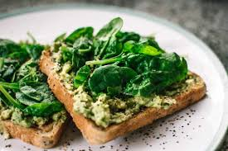frutas y verduras
* legumbres
* cereal integral
* aguacate
* aceite de oliva
* frutos secos

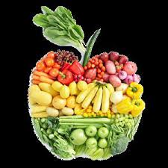alimentos que se deben evitar

* dulce
* pasteles
* cereales azucarados
* harina
* arroz
* refresco consejo para seguir la dieta
* comer alimentos ricos en fibra, como verduras, frutas y cereales integrales
* elegir grasa saludable como aceite de oliva, nueces y aguacates
* consumir proteínas tales como carnes magras, huevos o lácteos bajas de grasa
* limitar consumo de azucares, cafeína y alimentos procesados
* evitar alimentos fritos y procesados ricos en sodio
* realizar ejercicio para ayudar a controlar los niveles de glucosa en sangre
* beber agua para mantenerse hidratado

dieta licuada o enteral

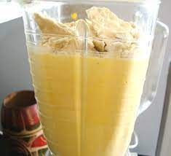una dieta licuada completa solamente incluye alimentos que han sido mezclados con un líquido. Es posible que deba seguir una dieta licuada si no puede masticar o tragar alimentos sólidos.

Alimentos que puede incluir ala dieta

* panes, cereal, arroz y pasta
* frutas y verduras blandas
* carnes y otras fuentes de proteínas
* postres
* grasas
* líquidos y alimentos

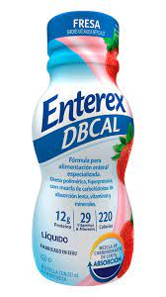 alimentos que se deben evitar

* panes
* carnes
* postre
* palomitas de maíz
* mermeladas

para preparar la dieta es posible que resulte más fácil licuar los alimentos, pero primero cortar los alimentos en trozos pequeños incluyendo 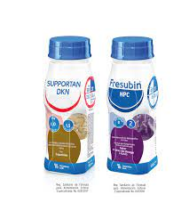mesclas iguales de sólido y líquido.